美术与设计学院2022届师范生教育教学能力考核工作方案

为贯彻落实《教育部关于推进师范生免试认定中小学教师资格改革的通知》（教师函〔2022〕1号），教育部《教育类研究生和公费师范生免试认定中小学教师资格改革实施方案》（教师函〔2020〕5号）和《福建省教育厅转发教育部关于推进师范生免试认定中小学教师资格改革的通知》（闽教师〔2022〕4号）等文件精神，根据《泉州师范学院师范生教育教学能力考核办法（试行）》文件要求，美术与设计学院决定开展2022届师范生教育教学能力考核工作，现拟定具体工作方案:

一、组织机构
美术与设计学院成立考核工作小组，负责制定学院考核工作方案，负责本学院师范生培养过程性考核和教师职业能力测试面试环节的具体实施工作。工作小组成员如下：
组 长：蔡永辉、王宝山
副组长：陈超淼
成 员：黄思阳、卫 军、陈伟长、陶 宇、黄志强、
陈晓萍、许瑞珍、陈逸键、黄曦农、吴跃华、连晓波、郑婷婷、郑琳泓、杜一超
下设办公室，挂靠教学科研办公室，成员由教学科研办公室和学生工作办公室人员组成。

二、考核工作安排
（一）报名
1.报名时间：2022年3月31日至4月6日。
2.报名对象：2022届美术学（师范类）毕业生，其中已经通过国家中小学教师资格考试笔试的学生，可以直接报名参加学校组织的面试考核。
根据自愿原则，美术学师范生也可不参加此次学校教育教学能力考核，自行参加国家中小学教师资格考试，申请认定相应的教师资格。
3.报名方式：学生凭学号登录教育在线系统网站(http://jw.qztc.edu.cn)，点击“等级考试报名”，选择等级考试通知中的“师范生教师教育能力考核（笔试）/（面试）”，根据需要点击报名，核对信息无误后确认报名，即报名成功。
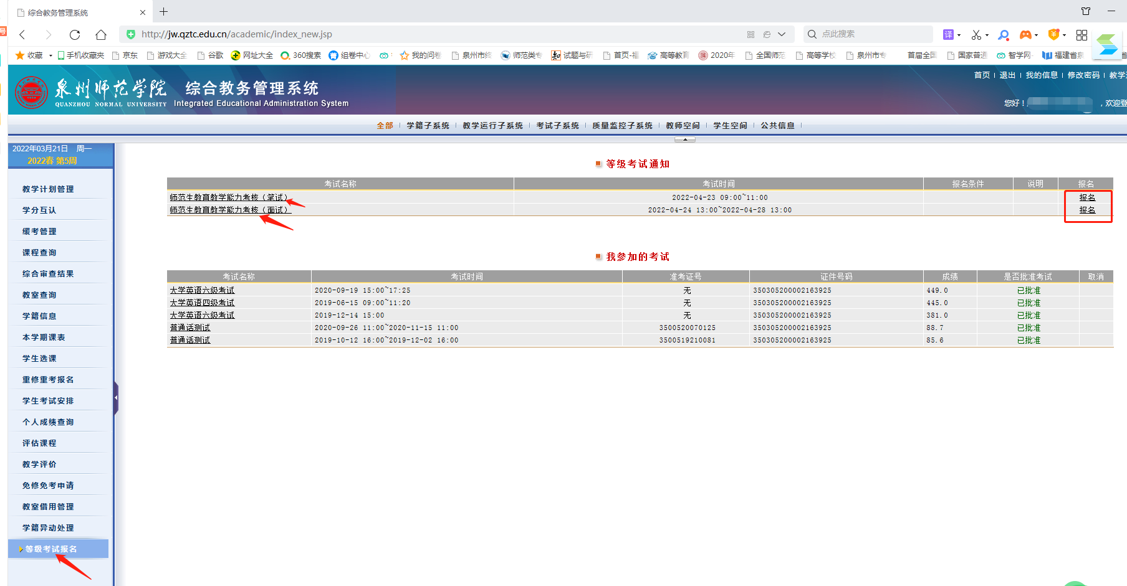
4.资格审核。4月7日至10日，教务处系统导出美术学（师范类）报考名单，交由本学院审核学生报名资格，汇总填报《师范生教育教学能力考核报名信息汇总表》（附件1）。
（二）培养过程性考核
学院根据考核方案完成培养过程性考核。考核结果记录在《师范生教育教学能力培养过程性考核登记表》（附件2）中，同时填报《师范生培养过程性考核结果汇总表》（附件3）。
- 思想品德及师德素养
（备注：报名前仍有处分未撤销的学生不能报名）

负责人：郑琳泓
2.教师教育类课程学业成绩，具体课程如下：
（1）心理学基础
（2）教育学基础
（3）教育心理学
（4）师德与法规
（5）现代教育技术
（6）微格与片断教学
（7）教师口语
（8）教师书写技能
（9）美术学科课程教学法
（备注：教师教育类课程需全部合格）

负责人：陈超淼
3.教育实习实践（合格）

负责人：黄思阳
4.专业能力及技能培训，专业核心课程如下：
（1）中国画（1）
（2）书法(1-2)
（3）中国美术史
（4）外国美术史
（5）闽南视觉文化艺术（1-2）
（6）中国画（2-3）（综合艺术专业方向）
（7）油画（1-2）（综合艺术专业方向）
（8）材料与工艺（综合艺术专业方向）
（9）实验艺术（综合艺术专业方向）
（10）绘本创作（综合艺术专业方向）
（11）漆艺（1-2）（工艺美术专业方向）
（12）材料与工艺（1-3）（工艺美术专业方向）
（13）传统工艺（工艺美术专业方向）
（14）实验艺术（工艺美术专业方向）
（15）绘本创作（工艺美术专业方向）
（备注：专业核心课程需全部合格）

负责人：卫军/陈伟长
（三）师范生教师职业能力测试
1.报名
学院负责报名及资格审核工作。
（1）美术学师范生教育教学能力考核学段学科对照表
本科专业 | 任教学段 | 任教学科
美术学 | 高级中学 | 美术

（2）泉州师范学院师范生教师职业能力测试笔试和面试具体科目
申请任教学段 | 笔试科目 | 面试科目
高级中学 | 教师职业能力综合测试  （高级中学美术学科） | 高级中学 美术学

2.笔试
笔试根据国家教师资格考试标准和大纲，科目为《教师职业能力综合测试》一科，包含教师职业能力综合素质（具体详见附件4）、教育知识和能力（具体详见附件5）、学科知识和教学能力（具体详见附件6）等，重点考查教育理论和学科知识在教学实施中的应用能力。笔试时间150 分钟，总分为 150 分，90分及以上合格。分类确定任教学段笔试科目，具体详见附件6。笔试由学校和学院共同命题并组织实施。命题专家包含校内外教师教育专家、一线中小学教师和校长等。
(1)考试大纲：依照国家中小学教师资格考试大纲
(2)考试内容：包含教育知识和能力、教师职业能力综合素质、学科知识和教学能力等内容。具体考核内容、分值、考试时长如下：

学段 | 命题依托单位 | 考核内容/占比 | 总分值/考试时长
中学 | 教育科学学院 | 1.综合素质2.教育知识与能力/合计40% | 150分/150分钟
 | 美术与设计学院 | 3.学科知识与教学能力/60%
- 试卷结构：以下为参照国家中小学教师资格考试大纲规定的试卷结构初步拟定的各科目试卷结构。

《综合素质》（幼儿园、小学、中学）试卷结构
模 块 | 比例 | 建议题型
职业理念 | 40% | 单项选择题  材料分析题
教育法律法规
教师职业道德规范
文化素养 | 60%
基本能力
合 计 | 100%

《教育知识与能力》（中学）试卷结构

模 块 | 比 例 | 建议题型
教育基础知识和基本原理  中学教学  中学生学习心理  中学德育 | 70% | 单项选择题  简 答 题  辨 析 题  材料分析题
中学课程  中学生发展心理  中学生心理辅导  中学班级管理与教师心理 | 30%
合 计 | 100% | 单 项 选 择 题 ： 约30%  非 选 择 题 ： 约70%

学科知识与教学能力（中学）试卷结构，占比60%，合计总分值90分。
3.面试
面试根据国家教师资格考试标准和大纲，主要考核学生教育教学实践能力，分类确定任教学段面试科目。面试采用教学片断试讲、答辩的方式考核：学生现场抽取与申请免试认定的高级中学和美术学科一致的教学片断题目进行试讲、答辩，时间控制在10分钟内，其中试讲时间控制在8分钟内、答辩控制在2分钟内。面试总分100分，60分及以上合格。面试考官根据考生面试过程中的表现，进行综合性评分。面试可结合教育实习实践环节一并考核。学院负责美术学科（高级中学）面试的组织实施。面试考官包含校内外教师教育专家、一线中小学教师和校长等。
面试总评成绩=本次面试成绩×50%+教育实习实践成绩×50%。面试总评成绩实行百分制，60分及以上合格。教育实习实践成绩的转换折算：优（90分）；良（80分）；中（70分）；及格（60分）；不及格（50分）。
- 颁发《师范生教师职业能力证书》
由校长签发 《师范生教师职业能力证书》，并加盖学校公章。《师范生教师职 业能力证书》有效期 3 年，内容包含思想品德及师德情况、任教学段和任教科目、有效期起止时间等，由教育部统一制定样式。
《师范生教师职业能力证书》在有效期内只可使用一次，如申请认定其他学段和学科教师资格，不予免试，须参加国家中小学教师资格考试。

泉州师范学院美术与设计学院
2021年4月3日

